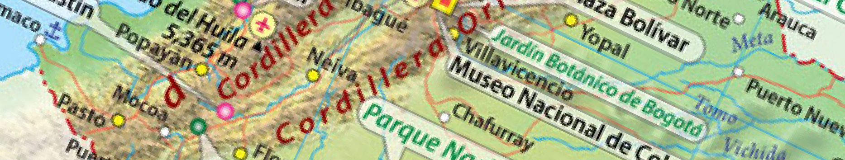

**AGENDA TALLER**

“Retos para la vigilancia en tiempos de COVID-19”

Bogotá,14 al 16 de octubre de 2020 (sesiones virtuales)

Instituto Nacional de Salud

**CONCLUSIONES DIA 1**

**Sesión I: SIVIGILA**

1. Las entidades territoriales deben ir activando las UPGD que cerraron a causa de la pandemia.
2. Se debe cumplir la meta establecida para tercer trimestre de visitas de potenciales operadores.
3. Las entidades territoriales deberán realizar el seguimiento de las alertas generadas a través de la herramienta Coronapp.
4. Se debe realizar el despliegue durante el mes de noviembre de la herramienta Sivigila 4.0 a los municipios.
5. Impulsar en los territorios el uso de la herramienta Coronapp médicos para actividades extramurales
6. Se deben revisar los indicadores publicados en el portal Sivigila 4.0, con el fin de poder ajustar la información antes de la publicación del tercer trimestre.

**Sesión II. ETV-Zoonosis**

**DENGUE**

1. Mantener el seguimiento y calidad del dato para la generación de los indicadores de hospitalización y confirmación de dengue con signos de alarma y dengue grave, con el fin de mejorar la atención integral del caso.
2. Intensificar las acciones de vigilancia en Salud Pública en los municipios de alta y media transmisión para dengue que no han presentado casos de dengue en los últimos periodos del año.

**CHAGAS**

1. Es importante tener en cuenta que cada ET territorial tiene responsabilidad en alguno de los indicadores de Chagas, si no es en el estudio de foco como entidad de donde procede el caso, si como entidad que recibe el caso y por tanto, debe capacitar a su red en los mecanismos para confirmar la fase aguda de la enfermedad de Chagas.
2. Todos los casos notificados como probables deben someterse a una prueba de laboratorio (parasitológica/serológica) y a investigación de caso para evitar la mortalidad y estimular la captación oportuna de los mismos.

**EXPOSICIÓN RÁBICA**

1. Debemos realizar acciones como búsqueda activa institucional en pro de disminuir el subregistro de los casos y fortalecer los procesos de clasificación adecuada generando alertas a la UPGD.
2. Debemos fortalecer la vigilancia del evento en los municipios y departamentos con circulación viral que tengan disminución en el comportamiento histórico del evento o silencio epidemiológico para evitar que surjan casos rabia humana.

**Sesión III. ITS - Micobacterias**

**SÍFILIS CONGÉNITA**

1. Existe un aumento de los casos y razones de prevalencia e incidencia de manera constante este año.
2. Entre el 22 % (SG) y 25 %(SC) de los casos notificados no cumplen con la definición de caso.
3. Se observa un bajo tratamiento de los contactos de las pacientes, seguimiento y articulación con EAPB.
4. Se debe fortalecer el seguimiento de los indicadores de alerta temprana y coordinar las acciones con los médicos, UPGD y EAPB.
5. Se debe fortalecer la BAI en aquellos departamentos con silencio epidemiológico.

**TB-VIH**

1. Hacer el análisis del comportamiento del indicador de TB VIH con enfoque de gestión del riesgo que incluya otros indicadores.
2. Mejorar la articulación con el programa de TB y VIH para mejorar los indicadores de la vigilancia.